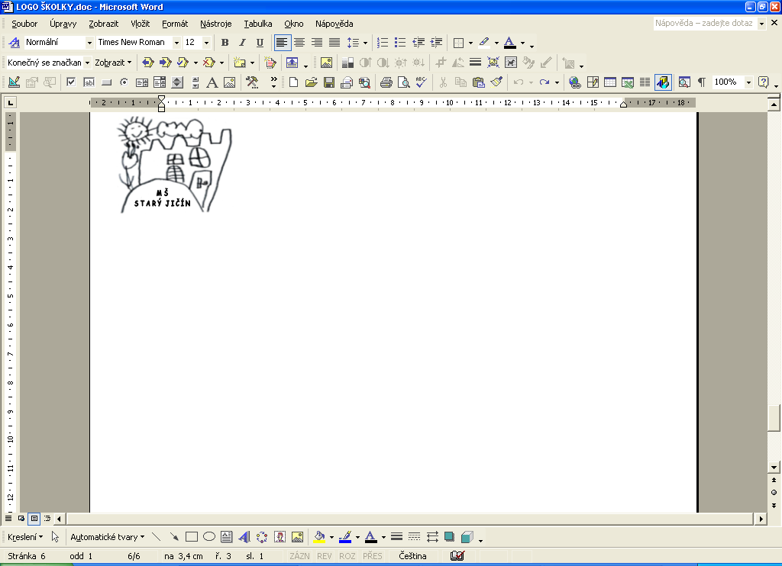

**Mateřská škola Starý Jičín, příspěvková organizace**

**VNITŘNÍ ŘÁD ŠKOLNÍ JÍDELNY**

**___________________________________________________________________________**

Vypracoval: Lucie Šnajdrová, vedoucí školní jídelny

Schválil: Jitka Tihelková, ředitelka školy

Řád nabývá účinnosti: 01. 09. 2024

**Osnova vnitřního řádu**

1. **Základní ustanovení**
2. **Práva a povinnosti dětí, zákonných zástupců dětí a zaměstnanců školy**
3. **Provoz a vnitřní režim**
4. **Provoz školní jídelny, odhlašování a přihlašování stravy**
5. **Vydávání jídla rodičům**
6. **Diety, alergie**
7. **Placení stravného**
8. **Výše stravného**
9. **Jídelníček**
10. **Bezpečnost a ochrana zdraví**
11. **Ochrana majetku školy**

#### Základní ustanovení

Provozní řád školní jídelny vyplývá z vyhlášky č. 107/ 2005 Sb. o školním stravování, metodiky spotřebního koše, vyhlášky 602/2006 Sb. o hygienických požadavcích na stravovací služby a o zásadách osobní a provozní hygieny při činnostech epidemiologicky závažných, nařízení ES č.178/2002 systém kritických bodů HACCP, nařízení ES č. 852/2004 o hygieně potravin, bezpečnostních předpisů, zákona č. 561/ 2004 Sb. školský zákon, ve znění pozdějších změn a doplňků.

Mateřská škola poskytuje stravování dětem pouze v době jejich pobytu ve škole. Znamená to, že nárok na školní stravování mají děti pouze tehdy, pokud se účastní předškolního vzdělávání (ne v době nemoci). Platí pouze jediná výjimka (§ odst. 9 vyhl. č.107/2005 Sb.): První den neplánované nepřítomnosti strávníka ve škole se pro účely této vyhlášky považuje za pobyt ve škole. Tento den si mohou rodiče odebrat pro dítě oběd za zvýhodněnou cenu. Další dny musí stravu odhlásit, jinak bude doúčtována úhrada za přípravu oběda do plné výše (stravné + mzdové náklady + provozní náklady). Takto neodhlášené obědy propadnou.

Pokud zákonný zástupce nebo pověřená osoba v době nepřítomnosti dítěte v MŠ stravu neodhlásí,

znamená to, že má zájem stravu nadále odebírat a má ji automaticky objednanou.

**2. Práva a povinnosti dětí, zákonných zástupců dětí, pedagogických**

**i nepedagogických zaměstnanců**

Děti se chovají slušně, dodržují pravidla kulturního chování a stolování, respektují pokyn pedagogických pracovníků i ostatních zaměstnanců školy.

Děti jsou chráněny před sociálně patologickými jevy (v mateřské škole jsou informační cedule o zákazu kouření v celém objektu, nesetkávají se zde s alkoholem, ani drogami a jinými návykovými látkami, ani s nežádoucími projevy chování, které by se v negativním smyslu odchylovaly od norem a hodnot uznávaných společností).

Děti jsou chráněny před projevy diskriminace (např. Kritéria pro přijímání dětí), nepřátelství nebo násilí.

Dítě, které je přítomno v mateřské škole se stravuje vždy.

Zákonný zástupce má právo vznášet připomínky a podněty k práci školní jídelny u vedoucí školní jídelny

nebo ředitelky školy, v případě nespokojenosti s vyřízením stížnosti či podnětu se mohou obrátit na

nadřízený nebo kontrolní orgán poskytovatele s podnětem na prošetření postupu při vyřizování

stížnosti. Zákonný zástupce má povinnost informovat vedoucí školní jídelny o změně zdravotní

způsobilosti dítěte, v době nemoci neprodleně dítě odhlásit z obědů, respektovat dobu odhlašování

obědů a dodržovat termíny splatnosti úplaty za školní stravování. Zákonný zástupce dítěte přihlášeného

ke školnímu stravování je povinen včas uhradit náklady na školní stravování. Zákonný zástupce má

právo na diskrétnost a ochranu informací.

Všichni pracovníci školy jsou povinni dodržovat vnitřní řád školní jídelny, další vnitřní předpisy školy a hygienické předpisy. V zájmu ochrany vlastního zdraví a zdraví dětí jsou pracovníci školní jídelny povinni se pravidelně účastnit školení v oblasti bezpečnosti zdraví a ochrany při nejrůznějších činnostech a dodržovat veškeré zásady bezpečnosti.

Pedagogičtí pracovníci i nepedagogičtí pracovníci se podílí na zamezení výskytu šikany, vandalismu,

nepřátelství nebo násilí.

**3. Provoz a vnitřní režim**

Mateřská škola učí děti správným stravovacím návykům a tomu je přizpůsobena skladba jídelníčku. Jídelníček je sestavován na základě zdravé výživy a podmínkou je plnění spotřebního koše (evidence jednotlivých složek stravy, aby byla dodržena předepsaná výživová norma). Jídelní lístek je vyvěšen na nástěnkách v šatnách dětí, webových stránkách školy.

Dle nařízení Evropského parlamentu a Rady (EU), jsou na jídelním lístku uváděny alergeny. Přehled

jednotlivých alergenů je vyvěšen na nástěnkách.

Dítě v mateřské škole má právo denně odebrat oběd, jedno předcházející a jedno navazující doplňkové

jídlo, je-li vzděláváno ve třídě s celodenním provozem (viz.§ 4 odst.3 vyhlášky č.107/2005 Sb., o

školním stravování, ve znění pozdějších předpisů).

Za dodržování hygienických předpisů při výrobě a výdeji stravy pro dětské strávníky je zodpovědný

personál školní jídelny. Při podávání jídel ve třídách dohlíží na dětské strávníky pedagogičtí

zaměstnanci.

Úklid během výdeje – potřísnění podlahy, zabezpečuje uklízečka. Dojde-li k rozlití, rozbití nádobí u dětí,

taktéž zabezpečuje uklízečka, či kuchařka.

**4. Provoz školní jídelny**

pracovní doba zaměstnanců: 6.00 – 15.00 hod.

výdejní doba

dopolední svačinka: 8.30 hod.

oběd: 11.20 – 11.50 hod.

odpolední svačinka: 14.30 hod.

Dopolední svačinka je pracovníky šk. kuchyně chystána na jednotlivé třídy na místa k tomu určená. Děti se obsluhují samy, případně s pomocí správních zaměstnanců.

Polévku mladším dětem nalévají pracovníci školní jídelny, starší děti si polévku nalévají samy. Hlavní chod je vydáván zaměstnanci šk. kuchyně v přípravnách, které sousedí s třídami. Mladší děti si stravu odnášejí sami, případně s pomocí správních zaměstnanců nebo pedagogů, starší děti si oběd odnášejí samy.

Odpolední svačinka je pracovníky šk. kuchyně chystána na jednotlivé třídy na místa k tomu určená. Děti se obsluhují samy, případně s pomocí pedagogických pracovníků a správních zaměstnanců.

Zaměstnanci šk. kuchyně zajišťují pitný režim po celý den.

Dětem je denně nabízeno ovoce formou nakrájeného ovoce na míse.

**Odhlášení a přihlášení stravy**

Nepřítomnost dítěte je třeba nahlásit první den absence, nejpozději do **7. 00 hod**, jinak je stravné účtováno v plné výši. Od druhého neomluveného dne absence je dítěti započítávána nedotovaná strava, která u je u dětí 3 – 6 let 68,- Kč /den a u dětí 7 a více let 70,- Kč /den. V případě nemoci dítěte se vydává oběd do jídlonosiče pouze **první den od 11.15 – 11.30 hod**.

Je-li dítě nemocné nebo nepřítomné v době hrazení poplatků, je nutné kontaktovat vedoucí ŠJ a dohodnout termín uhrazení dané částky.

Kontakt: tel. č. **734 381 814** nebo e-mail [**sjms@cbox.cz.**](mailto:hospodarka.skolka@chuchle.cz)

V době nemoci je nutné vždy v pondělí nahlásit příchod dítěte do školky nebo pokračování nemoci.

Dle zákona č. 561/2004 § 35 odst.d. pokud zákonný zástupce opakovaně neuhradí úplatu za vzdělávání v mateřské škole nebo úplatu za školní stravování ve stanoveném termínu může ředitelka školy po předchozím upozornění písemně oznámeném zákonnému zástupci dítěte rozhodnout o ukončení předškolního vzdělávání.

**5. Vydávání jídla rodičům**

Oběd:

Oběd (první den neplánované nepřítomnosti strávníka) se vydává v době od 11,30 – 12,00 hodin ve školní kuchyni. Stravu je možné vyzvednout do vlastních nádob. Školní jídelna zodpovídá za kvalitu stravy do okamžiku výdeje. Za skladované a ohřívané jídlo nepřebírá škola zodpovědnost.

Odpolední svačina

Dětem, které jdou po obědě domů je vydána odpolední svačina ve formě ovoce případně jiná potravina jako náhrada za odpolední svačinku.

**6. Diety, alergie**

Školní jídelna neposkytuje stravování v dietním režimu, protože to neumožňuje její materiálně-technické a provozní podmínky. V případě, že dítě trpí alergií na nějakou potravinu, je nutné potvrzení od lékaře a úzká spolupráce rodiče s vedoucí školní jídelny.

Na základě lékařského potvrzení je dětem s dietami nebo potravinovými alergiemi umožněno nosit si vlastní stravu do mateřské školy. Strava bude uložena podle její povahy v chladničce nebo na jiném určeném místě odděleně od pokrmů připravovaných ve školní kuchyni a mimo její výrobní prostory. Vše musí být řádně označeno. Za obsah přinášeného „jídlonosiče“ zodpovídá zákonný zástupce dítěte. Rodič si může dohodnout dovoz jídla firmou, která je oprávněna tyto služby poskytovat. Poskytování stravy jiným poskytovatelem, než je mateřská škola musí být schváleno ředitelkou mateřské školy.

Po dohodě s rodiči a vedoucí školní jídelny se lze domluvit na nakoupení potravin vhodných pro alergické dítě, a to v rámci možností školní jídelny.

**7. Placení stravného**

Poplatky za stravné se hradí

**v hotovosti –** v kanceláři vedoucí ŠJ pravidelně každý měsíc do 15. dne příslušného měsíce.

**bezhotovostně –** založením povolení k inkasu ve prospěch účtu u MŠ Starý Jičín

**177 255 9319/0100**

- inkaso je prováděno do 15. dne v měsíci

- stravné se vybírá na daný měsíc a odpočítává se absence z minulého měsíce

**8. Výše stravného**

- pro děti od 3 do 6 let s celodenní docházkou-stravné činí 40,– Kč

**(** přesnidávka 9 Kč, oběd 22 Kč, svačina 9 Kč)

- pro děti, které dosáhnou ve školním roce 7 let stravné činí 43,– Kč

( přesnidávka 10 Kč, oběd 23 Kč, svačina 10Kč )

V ceně je zahrnut i pitný režim po celý den přítomnosti dítěte v MŠ.

**9. Jídelníček**

Mateřská škola učí děti správným stravovacím návykům a tomu je přizpůsobena skladba

jídelníčku. Jídelníček sestavuje vedoucí školní jídelny ve spolupráci s hlavní kuchařkou podle zásad zdravé výživy. Dále se školní stravování řídí výživovými normami, rozpětím

finančního normativu na nákup potravin a spotřebním košem. Pestrost je uplatňována tak, aby byla zajištěna nejen během, ale i týdne a celého měsíce. Dbá se o střídání jídel masitých, polomasitých, bezmasých a zeleninových. Syrová zelenina a ovoce se podávají denně.

Jídelníček je sestavován na celý týden dopředu a je umístěn na nástěnkách v šatnách dětí.

Změna jídelníčku je vyhrazena, vedoucí školní jídelny může změnit menu v závislosti na

dodávce potravin, havarijní situaci, apod.

**Seznam alergenů:**

1. Obiloviny obsahující lepek (pšenice, žito, ječmen, oves, špalda, kamut nebo jejich

hybridní odrůdy a výrobky z nich)

2. Korýši a jejich výrobky

3. Vejce a výrobky z nich

4. Ryby a výrobky z nich

5. Podzemnice olejná (arašídy) a výrobky z nich

6. Sójové boby (sója) a výrobky z nich

7. Mléko a výrobky z něj včetně laktózy

8. Skořápkové plody (ořechy, tj. mandle, lískové ořechy, kešu, pekanové ořechy, para

ořechy, pistácie, makadam)

9. Celer a výrobky z něj

10. Hořčice a výrobky z ní

11. Sezamová semena a výrobky z nich

12. Oxid siřičitý a siřičitany

13. Vlčí bob (lupina) a výrobky z něj

14. Měkkýši a výrobky z nich

**10. Ochrana majetku školy**

Děti jsou povinny chovat se ohleduplně k majetku školy, zacházet s ním ohleduplně a nepoškozovat úmyslně majetek školy.

Děti jsou pedagogy a zaměstnanci školy vedeny k ochraně majetku školy.

Na dětské strávníky dohlíží pedagogický personál, případně další zaměstnanci MŠ. Vedou děti ke slušnému chování při stolování a k šetrnému zacházení s majetkem MŠ (jídelní soupravy, příbory, sklenice, misky).

Je zakázáno vynášet příbory a nádobí z prostor školní jídelny a mateřské školy.

Po ukončení jídla strávníci odevzdávají všechno nádobí a příbory na místa k tomu určená.

Škodu na majetku školy, kterou dítě úmyslně způsobí je povinen zákonný zástupce dítěte uhradit nebo zajistit opravu.

Povinnosti všech zaměstnanců mateřské školy je majetek školy chránit a nepoškozovat.

**11. Závěrečná ustanovení**

Vnitřní řád školní jídelny je vyvěšen v šatnách dětí.

Zákonní zástupci dětí jsou s vnitřním řádem prokazatelně seznámeni na začátku školního roku (potvrzeno podpisem).

Starý Jičín dne 30. 08. 2024